Муниципальное казенное дошкольное образовательное учреждение
«Центр развития ребенка детский - сад №12»
г. Избербаш Республика Дагестан Ул. Буйнакского, №112 Учредитель: Управление образованием г.
Избербаш Тел.2-69-38,E-mail : mkdoy12@bk.ru ОГРН1070548000786 ИНН0548113642 КПП054801001

Приказ
от 02.07.2020 г. №27-ОД
О регистрации детей в навигаторе дополнительного образования
На основании приказа Управления образования г. Избербаша РД от 01.07.2020г. «О регистрации детей в навигаторе» национального проекта «Образование» №121-П, в целях реализации федерального проекта «Успех каждого ребенка» в МКДОУ «ЦРР-Детский сад №12»,
ПРИКАЗЫВАЮ:
1. Воспитателям старшей группы Гончаровой.Т.Ю., Аслановой.И.Т, Билалова Х.М - обеспечить корректную регистрацию детей в возрасте от 5 лет в «Навигаторе дополнительного образования»;
2. Воспитателю (старшей группы) Насруллаевой.М.А.- представить информацию по прилагаемой форме (см. приложение) на электронную почту Управления образования г. Избербаша i_gorono@mail.ru и МБУ ДО ДДТ г. Избербаша izb_ddt@mail.ru в срок до 05.07.2021 г.
3. Контроль за исполнением данного приказа оставляю за собой

Заведующий 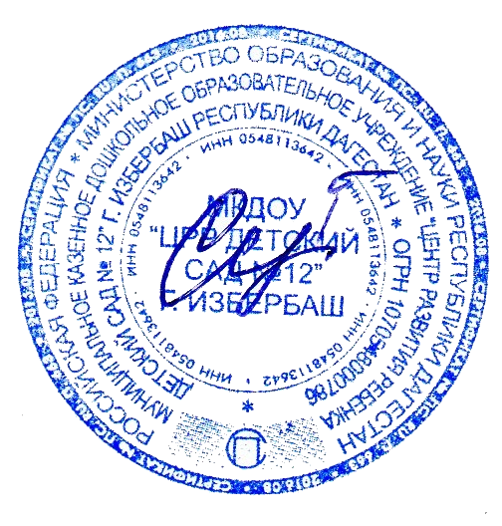Сулейманова.Х.А.

